Diagrama de Casos de Uso

A seguir são apresentados alguns exemplos de especificação de casos de uso.
- Exemplo 1: Diagrama de Caso de Uso – Metas Financeiras
Casos de Uso: Definar metas financeiras, calculadora financeira avançada e conversão de moedas atualizadas

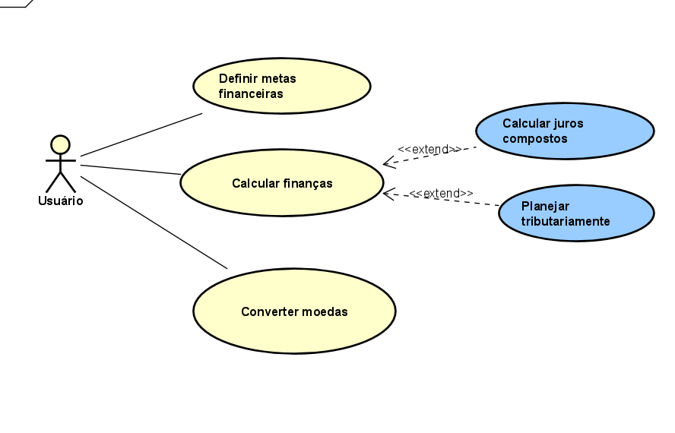

Especificação do Caso de Uso: Definir Metas Financeiras

ID: | 001
Nome do caso de uso: | Definir Metas Financeiras
Atores: | Usuário
Visão Geral: | Esse caso de uso descreve como um usuário define metas financeiras pessoais no aplicativo MoneyMaster.
Cenário de Sucesso Principal
- caso de uso começa com o usuário abrindo o aplicativo MoneyMaster.
- usuário acessa a funcionalidade "Definir Metas Financeiras" no menu principal.
- sistema exibe uma interface para que o usuário insira os detalhes da meta financeira, como o nome da meta, o valor desejado, a data de vencimento e uma descrição opcional.
- usuário preenche os campos com as informações da meta financeira.
- sistema armazena as informações da meta financeira no banco de dados.
- caso de uso termina, e o usuário volta ao menu principal.

Extensões
- E.1. O usuário deixa campos obrigatórios em branco.
- E.1.1. O sistema exibe uma mensagem de erro informando que os campos obrigatórios devem ser preenchidos.
- E.1.2. O caso de uso retorna ao Passo 3.
- E.2. O usuário define uma data de vencimento anterior à data atual.
- E.2.1. O sistema exibe uma mensagem de erro informando que a data de vencimento deve ser uma data futura.
- E.2.2. O caso de uso retorna ao Passo 3.

- Exemplo 2: Calculadora Financeira Avançada

ID: | 002
Nome do caso de uso: | Calcular Finanças avançadas
Atores: | Usuário
Visão Geral: | Esse caso de uso descreve como um usuário pode realizar cálculos financeiros avançados para determinar quanto dinheiro precisa economizar e investir para alcançar suas metas financeiras
Cenário de Sucesso Principal
- O caso de uso começa com o usuário abrindo o aplicativo MoneyMaster.
- O usuário acessa a funcionalidade "Calculadoras Financeiras Avançadas" no menu principal.
- O sistema exibe opções de cálculos financeiros avançados, como cálculo de juros compostos, planejamento tributário, entre outros.
- O usuário seleciona a opção desejada.
- O sistema fornece uma interface para que o usuário insira os detalhes relevantes para o cálculo selecionado.
- O usuário preenche os campos necessários, como valor inicial, taxa de juros, prazo, etc.
- O sistema realiza o cálculo financeiro com base nos dados inseridos.
- Os resultados do cálculo são exibidos na tela, incluindo valores projetados, gráficos ou outras informações relevantes.
- O usuário pode optar por salvar os resultados ou retornar ao menu principal.
- O caso de uso termina.

Extensões
E.1. O usuário deixa campos obrigatórios em branco.
E.1.1. O sistema exibe uma mensagem de erro informando que os campos obrigatórios devem ser preenchidos.
E.1.2. O caso de uso retorna ao Passo 5.
E.2. O usuário insere informações inválidas (por exemplo, uma taxa de juros negativa).
E.2.1. O sistema exibe uma mensagem de erro informando que as informações inseridas são inválidas.
E.2.2. O caso de uso retorna ao Passo 5.

- Exemplo 3: Caso de Uso Converter moedas atualizas

ID: | 003
Nome do caso de uso: | Converter moedas atualizas
Atores: | Usuário
Visão Geral: | Esse caso de uso descreve como um usuário pode obter as taxas de câmbio mais recentes para converter e planejar suas finanças em várias moedas.
Cenário de Sucesso Principal
- O caso de uso começa com o usuário abrindo o aplicativo MoneyMaster.
- O usuário acessa a funcionalidade "Conversão de Moedas Atualizada" no menu principal.
- O sistema exibe uma interface para que o usuário selecione as moedas de origem e destino, bem como a quantidade a ser convertida.
- O usuário seleciona a moeda de origem, a moeda de destino e insere a quantidade a ser convertida.
- O sistema acessa fontes externas para obter as taxas de câmbio mais recentes.
- O sistema realiza a conversão com base nas taxas de câmbio obtidas e exibe o valor convertido.
- O usuário tem a opção de salvar a conversão ou retornar ao menu principal.
- O caso de uso termina.

Extensões
- E.1. Falha na obtenção das taxas de câmbio atualizadas.
- E.1.1. O sistema exibe uma mensagem de erro informando que as taxas de câmbio não puderam ser obtidas.
- E.1.2. O usuário pode optar por tentar novamente ou retornar ao menu principal.

